**Олимпиада"Сириус" по Математике 17.10.2024 – 3 группа**

**4 класс**

**Задание 1:** Числа 3, 4, 5, 6, 7, 8 вписали в разноцветные кружки так, что суммы чисел в кружках одного цвета оказались одинаковы. Как могли вписать числа?

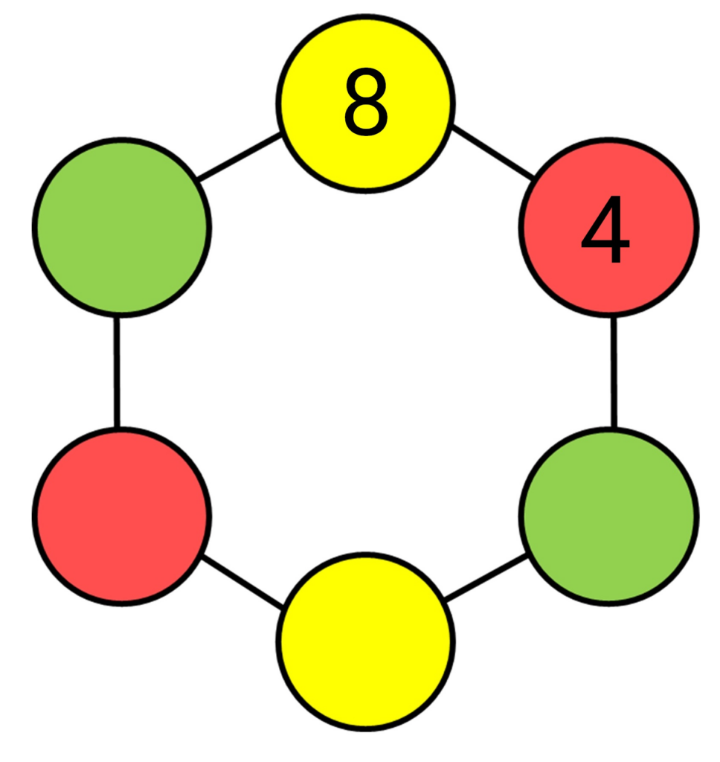

Зелёный  
Жёлтый  
Красный  
3  
5  
6  
7

**Задание 2:** Лена умеет умножать любое натуральное число на 2, Вася делить любое натуральное число на 3, Паша уменьшать любое натуральное число на 3, а Толя увеличивать любое натуральное число на 8. Вася хочет из числа 8 получить 5, при этом все возможные действия необходимо выполнить по одному разу. В каком порядке ребята должны совершить действия, чтобы желание Васи исполнилось?  
Лена  
Вася  
Толя  
Паша

**Задание 3:** Пятачок положил в каждую из трёх коробочек по два разноцветных шарика. В одну зелёный и жёлтый, в другую зелёный и красный, а в третью красный и жёлтый. Сова написала на коробочках: «ЗЖ», «ЖК» и «ЗК», но все надписи оказались неверными. Кролик вынул из коробки «ЗЖ» зелёный шар, из коробки «3К» красный, а из «ЖК» зелёный. Какие ещё шары лежат в коробочках?  
ЗЖ  
ЖК  
ЗК  
Жёлтый  
Красный  
Зелёный

**Задание 4:** Винтик и Шпунтик живут в микрорайоне, где все дома выстроены в виде прямоугольного квартала с прямыми улицами, как показано на рисунке. Других домов в микрорайоне нет. Однажды Винтик вышел из своего дома, сразу повернул направо, прошёл мимо 3 домов (не считая своего дома), повернул направо, прошёл мимо 2 домов, повернул налево, через дом ещё раз налево, потом прошёл ещё мимо 3 домов. Следующий дом впереди справа был домом Шпунтика. В каком доме может жить Шпунтик? Выберите все возможные варианты. По улицам границам микрорайона тоже можно ходить.



**Задание 5:** Галя и Таня родились в один день, но в разные годы. Празднуя очередной день рождения, Таня заявила: «Если бы я родилась на три года раньше, то сейчас была бы старше Гали в три раза, а если бы родилась на три года позже то в два раза». Сколько лет исполнилось Тане в день, когда она это сказала?

**Задание 6: Клон 3.**  
В витрине лежат три диска с рисунками. Вася несколько раз сфотографировал их сверху. Какую фотографию он **НЕ** мог получить? Выберите все возможные варианты:

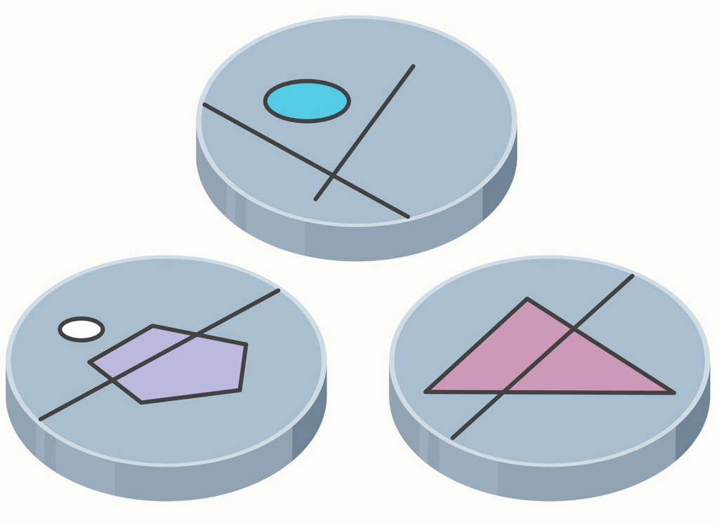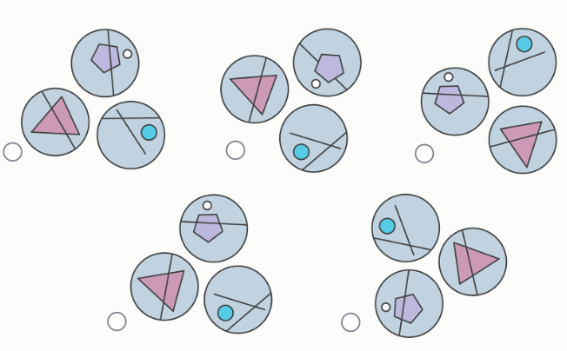

**Задание 7:** В ребусе ПЕРЕП+ЕЛИ+НОЕ разные буквы обозначают разные цифры, а одинаковые буквы одинаковые цифры. Чему равно наименьшее значение этой суммы? Зашифрованное число не может начинаться с 0.

**Задание 8:** **Задание 8.** Двадцать первый этаж небоскрёба великанов соединён переходом с тридцать первым этажом небоскрёба гномов. Переход ровный, без перепадов высот, то есть пол 21‑го этажа небоскрёба великанов находится на той же высоте, что и пол 31‑го этажа небоскрёба гномов. Небоскрёбы решили соединить ещё одним переходом, на самом низком этаже, кроме первого. Какой этаж небоскрёба великанов с каким этажом гномов получится соединить?  
**Ответ:** Нужно соединить  этаж небоскрёба великанов с  этажом небоскрёба гномов.



**5 класс**

**Задание 1:** Пятеро пятиклассников сравнивали свой рост. Вася на 3 см ниже Оли. Андрей на 5 см выше Тани, но на 4 см ниже Миши. Таня ниже Васи на 2 см. Кто из пятиклассников имеет одинаковый рост?  
Таня  
Оля  
Андрей  
Вася  
Миша

**Задание 2:** У Моховой Бороды выросли три красные ягоды, три жёлтые и три зелёные. Он положил их в три банки в каждую по три ягоды. Полботинка написал на банках: «ЖКК», «КЖЗ» и «ЖЖЗ». Оказалось, что все надписи на банках неверные. Муфта вынул из банки «ЖКК» жёлтую и красную ягоды, из «КЖЗ» зелёную и красную, а из «ЖЖЗ» зелёную и жёлтую. Какая ягода осталась в банке «ЖКК»?  
Красная  
Жёлтая  
Зелёная

**Задание 3:** Заполните ячейки так, чтобы суммы чисел в ячейках вдоль одной линии везде были одинаковы. В ответ запишите сумму чисел в голубых ячейках.

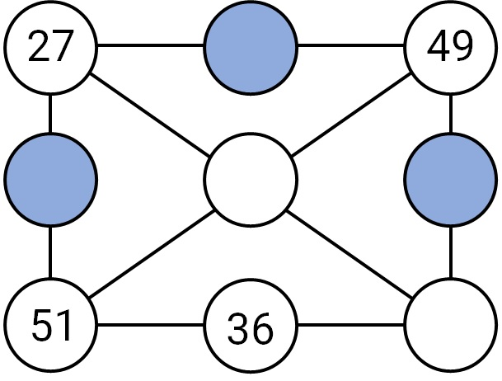

**Задание 4:** Из деталей трёх видов зелёных Т-образных фигур, синих брусков брусков и белых маленьких кубиков сложили большой куб размером 4×4×4, как показано на рисунке.

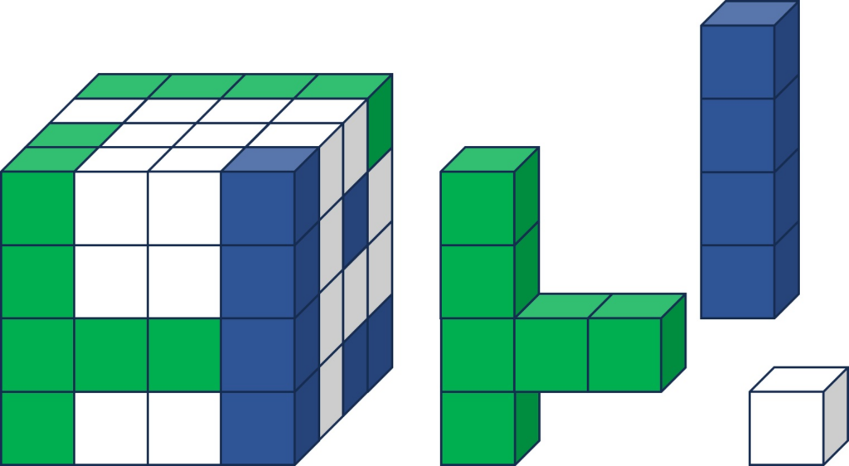

Сколько маленьких белых кубиков было использовано?

**Задание 5:** Водитель «Лады» собирается поехать из села в деревню, а водитель «Волги» из деревни в село. Если «Волга» выедет через час после отправления «Лады», то они встретятся через 4 часа после выезда «Волги». А если «Лада» выедет через 2 часа после выезда «Волги», то они встретятся через 3 часа после отправления «Лады». Через какое время произойдёт встреча, если они выедут одновременно?

**Задание 6:** У Васи есть часы с кукушкой: каждый новый час птица кукует столько раз, сколько показывает часовая стрелка. Одно «ку‑ку» засчитывается за одно кукование. К сожалению, часы сломались и теперь, когда кукушка кукует, они останавливаются на 1 минуту с каждым «ку‑ку». Например, если птица кукует два раза, то часы останавливаются на 2 минуты. Однажды после того, как кукушка прокуковала, часы остановились, и в тот момент, когда они снова пошли, показали ровно полночь это совпало со временем на правильных часах. Сколько времени покажут часы в следующую полночь?

**Задание 7:** Отец завещал каждому из семи своих сыновей по участку земли, указав следующие условия:  
участок Демьяна не должен соседствовать с участком Германа.  
участок Антона должен иметь общую границу с участками Германа и Елисея;  
часть Влада должна быть вдвое больше участка Германа;  
общая площадь участков Богдана и Елисея должна быть равна площади участка Жени;

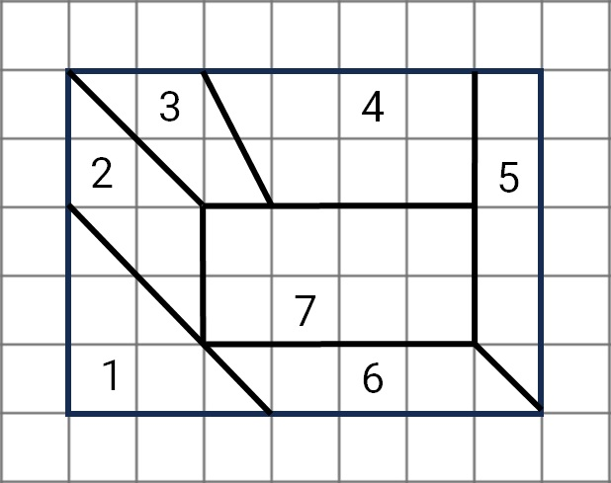

Какой участок кому должен достаться, чтобы условия завещания выполнялись?  
Антон  
Герман  
Богдан  
Влад  
Демьян  
Женя

**Задание 8:** Четыре синоптика Аркадий, Борис, Виктор и Григорий живут на острове Пасхи, где каждый день либо солнечный, либо дождливый, либо ветреный, но не одновременно. В феврале они составили прогноз погоды на март.  
Аркадий: «13 дней будут солнечными, 9 дней будут дождливыми, а все остальные ветреными».  
Борис: «9 дней будут ветреными, 11 будут дождливыми, а все остальные солнечными».  
Виктор: «12 дней будут солнечными, 11 дней будут ветреными, а все остальные дождливыми».  
Григорий: «10 дней будут ветреными, 10 дней будут солнечными, а все остальные дождливыми».  
Оказалось, что только один из синоптиков предсказал погоду полностью верно, а все остальные ошиблись и с предсказанием солнечных, и с предсказанием ветреных, и с предсказанием дождливых дней.  
Найдите количество солнечных, дождливых и ветреных дней.  
Солнечных:  
Дождливых:  
Ветреных:

**6 класс**

**Задание 1:** Незнайка пришёл на день рождения Знайки на 15 минут раньше, чем Гусля, но на 10 минут позже, чем Пончик. Когда праздник закончился, все стали расходиться. Первым дом Знайки покинул Пончик: он ушёл на 20 минут раньше, чем Гусля, и на 7 минут раньше, чем Незнайка. На сколько минут дольше Незнайка был в гостях по сравнению с Гуслей?

**Задание 2:** Имеется 11 коробок, в каждую из которых положили синие и красные шарики так, что в каждой коробке есть хотя бы один синий и хотя бы один красный шарик. Коля нашёл разницу между количеством шаров разных цветов в каждой коробке (если они не равны, то из большего вычел меньшее). Эти числа он написал на коробках. Оказалось, что было написано 11 разных чисел. Какое минимальное количество шариков может лежать суммарно во всех коробках?

**Задание 3:** **Задание 3.** Числа 3, 5, 7, 9, 15, 21, 35, 45 и 105 размещены в клетках таблицы 3×3. Оказалось, что числа в клетках, соседних по стороне или углу, не являются взаимно простыми. Часть чисел уже расставлена. Расставьте остальные числа.

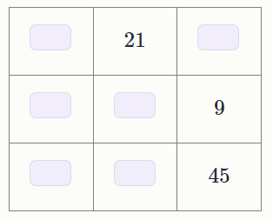

**Задание 4:** Квадрат ABCD разбит на 1 белый и 4 серых прямоугольника. Периметры серых прямоугольников указаны на картинке, а периметр белого прямоугольника неизвестен.

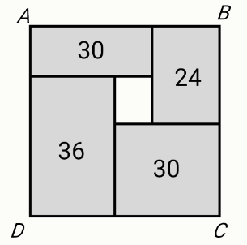

Чему равна площадь квадрата ABCD?

**Задание 5:** В стране Выученных Уроков в 5 классе уроки математики проходят 3 раза в неделю: в понедельник, во вторник и в четверг. В той стране хорошисты говорят правду по понедельникам, средам, пятницам и воскресеньям, а в остальные дни недели лгут. А троечники говорят правду только по вторникам, четвергам и субботам, а в остальные дни недели лгут. Однажды между хорошисткой Лизой и троечником Гришей состоялся диалог:  
Гриша: Завтра математики не будет.  
Лиза: Послезавтра по расписанию у нас будет математика.  
В какой день недели мог состояться этот диалог?

**Задание 6:** **Задание 6.** Винтик и Шпунтик живут в микрорайоне, где все дома выстроены в виде прямоугольного квартала с прямыми улицами, как показано на рисунке. На этой карте изображены все дома микрорайона.  
Однажды Винтик вышел из своего дома, сразу повернул направо, прошёл мимо своего и ещё одного дома, повернул направо, прошёл мимо 2 домов, снова повернул налево, прошёл ещё 3 дома, повернул направо, потом прошёл ещё мимо одного дома. Следующий дом впереди справа был домом Шпунтика. В каком доме может жить Шпунтик? Выберите все возможные варианты. По улицам границам микрорайона тоже можно ходить.



**Задание 7:** На всероссийском съезде огородников собралось 110 человек. Каждый на своём огороде посадил что-то одно: помидоры, салат или редис. Репортёр всем присутствующим задал три вопроса. Хитрые огородники во всех своих ответах соврали, а честные сказали правду. На вопрос «В этом году вы сажали помидоры?» утвердительный ответ дали 57 человек, на вопрос «Сажали ли вы салат?» утвердительный ответ дали 38 человек, а на вопрос «Сажали ли вы редис?» ответили «Да» 69 человек.  
Сколько всего честных огородников было на съезде?

**Задание 8:** Из пяти различных цифр Егор составил пятизначное число. Взяв оставшиеся пять цифр, Виталик тоже составил из них пятизначное число. (Числа не могут начинаться с 0). Вика сложила числа мальчиков. Какие из следующих утверждений верны?  
Могло получиться число, у которого все цифры разные и все чётные  
Могло получиться число, у которого все цифры одинаковые  
Могло получиться число, у которого все цифры разные и все нечётные  
Могло получиться семизначное число  
Могло получиться шестизначное число

**Официальные задания и ответы Сириус для 4,5,6 класса школьного этапа 2024/25 всероссийской олимпиады школьников ВсОШ по Математике 3 группа 17.10.2024 на официальном сайте Сириуса uts.sirius.online.**